1.题目：依法保护智力成果权
2.内容
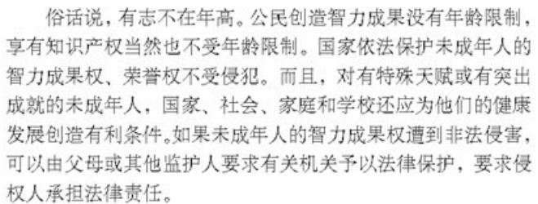
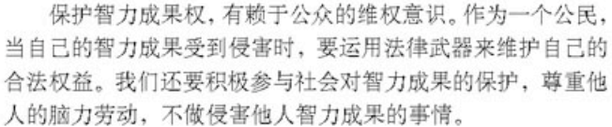
3.基本要求
（1）要求配合教学内容有适当的板书设计
（2）教学中注意师生间的交流互动，有适当的提问环节
（3）请在10分钟内完成试讲内容。

真题解析
（一）教学过程
环节一：复习旧知，导入新课
师：同学们，在上课之前，老师想问个问题，看看同学们还记不记得我们上节课所学的内容。智力成果权的含义及其内容是什么呢?
生：略
师：看来同学们对所学知识掌握的都非常扎实。智力成果权对我们每个人都非常重要，但是，在现实生活中，智力成果权也面临着被侵害，那么我们该怎样去保护我们的智力成果权不受侵害呢，今天就让我们带着这个问题走进新课《依法保护智力成果权》。
环节二：新课讲授
1.懂得用法律保护智力成果权
师：同学们，在上课之前，老师给大家带来了一则新闻，我们来看PPT。在看的过程中，大家思考这样一个问题：儿童能不能享有版权吗?假如你是丁丁，你又会怎么做呢?
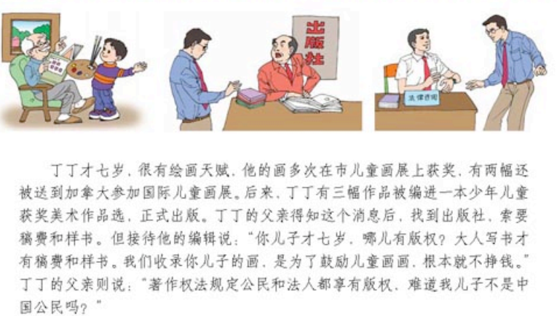
师：好，我看大家都看完了，我们可以前后桌四人为一组讨论一下。
师：讨论结束，那位同学愿意来发表一下自己的见解。
生1：略
生2：略
生3：略
师：我们请了三个同学回答了刚才的问题，其中两位同学认为未成年人因为不满十八周岁，所以不想有版权，而另一位同学认为任何人都应当享有版权，不应该受到年龄限制。大家认为呢？
学：略
师:看来大家对版权是否有年龄限制有很大的分歧。那接下来，请同学们翻到依法保护智力成果权这一框题，阅读相关的段落，来看看，版权到底有没有年龄限制。好，开始吧。
师：时间到，我看大部分同学都已经抬起头了。现在大家再来回答刚才老师提出的问题：版权有年龄限制吗？
生：没有
师：非常好。公民创造智力成果没有年龄限制，享有知识产权自然也没有年龄限制。大家一定要记住，我们国家的法律是保护未成年的智力成果权和荣誉权的，这些权利依法不受侵犯。不仅如此，对于那些有特殊天赋和突出贡献的未成年，国家、社会、家庭和学校都应当提供健康的发展环境。那么，大家想一想，如果我们的这些权利受到了侵害，自己又没有能力维护权利，怎么办？新闻中的丁丁是靠他父亲来维护权利，行不行/
生：略
师：对了，是可以的。如果未成年人的智力成果权受到了侵害，可以由监护人或其他监护人要求有关机关予以法律保护，并要求侵权人承担法律责任。所以，作为中学生，我们应该懂得运用法律的武器保护未成年人的智力成果权，当自己享有的著作权等智力成果权受到侵犯时，要依靠法律予以保护。
2.树立尊重他人智力成果的意识
师：好，同学们，我们来思考第二个问题：目前市面上有很多盗版书籍，盗版光盘，因价格便宜，深受部分消费者的喜爱，可是这些盗版商品是在窃取别人的智力成果的前提下制作出的，针对这种现象，正如我们看到的，不同的人有不同的看法？如果是你，你会选择盗版产品吗? 对于这个问题，我们来分成两组开展一个辩论赛怎么样？
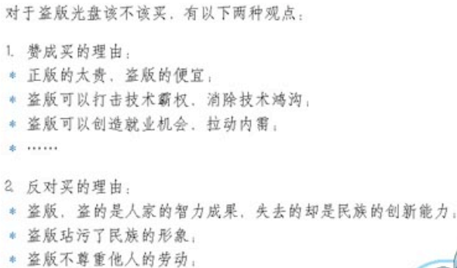
教师：好，辩论结束。看来大家对这个问题由很多想说的，我们下去以后还可以继续讨论。通过刚才的辩论，大家会发现，因为一些现实的原因，社会上购买盗版商品的现象十分普遍，也被一部分人接受和支持。但是，同学们应该明辨是非，懂得尊重别人的脑力劳动，不做侵犯他人智力成果权的事情。
环节三：巩固提高
师：那么，请同学们思考我们本节的第三个问题：现实生活中还存在不少侵犯他人智力成果的现象，你能列举几条吗?针对这类侵权行为提出你的维权建议。
生1：略
生2：略
生3：略
师：在现实生活中我们在网上下载未经授权的电影、电视剧、歌曲，实际上也都属于侵犯他人智力成果的现象，我们应该要积极参与社会对智力成果的保护，向更多的人宣传和普及保护智力成果权的意义。其中，最重要的就是一定要树立维权的意识，不仅要通过法律维护自己的合法权益，还要尊重其他人的合法权益。
环节四：小结作业
师：好，今天的课我们就上到这里，有哪位同学愿意帮大家回忆一下今天我们都学到了那些知识？
生：略
师：非常好，总结的很全面。
师：课后请同学们回家找找，看看自己家里有没有一些盗版书籍，盗版光盘，如果有的话可以拿到学校，通过自身行动提升尊重他人智力成果的意识。下课！
板书设计
依法保护智力成果权
1.懂得用法律保护智力成果权
2.树立尊重他人智力成果权的意识

